**PHILOSOPHIE SOLDES INTERMEDIAIRES DE GESTION (SIG)**

* Indicateurs calculés en cascade à partir de données comptables
* Regroupent les postes clés selon la méthodologie comptable française  
  - marge commerciale  
  - valeur ajoutée  
  - EBE (Excédent Brut d’Exploitation) (Valeur Ajoutée – Charges)  
  - etc.

**OBJECTIFS :**

* Construire :  
  - Bilan fonctionnel  
  - Calcul du Fonds de Roulement  
  - Besoin en Fonds de Roulement  
  - Tableaux de Flux de Trésorerie  
  - etc.

**STRUCTURE DU MODELE**

* Table d’écriture
* Plan comptable général
* Matrice SIG

**POC (Proof Of Concept)**

<https://delphisoft-group.com/fr/microsoft-power-bi/pbi-how-to/build-finance-reports-in-power-bi/>

**LISTE DES ECRITURES**

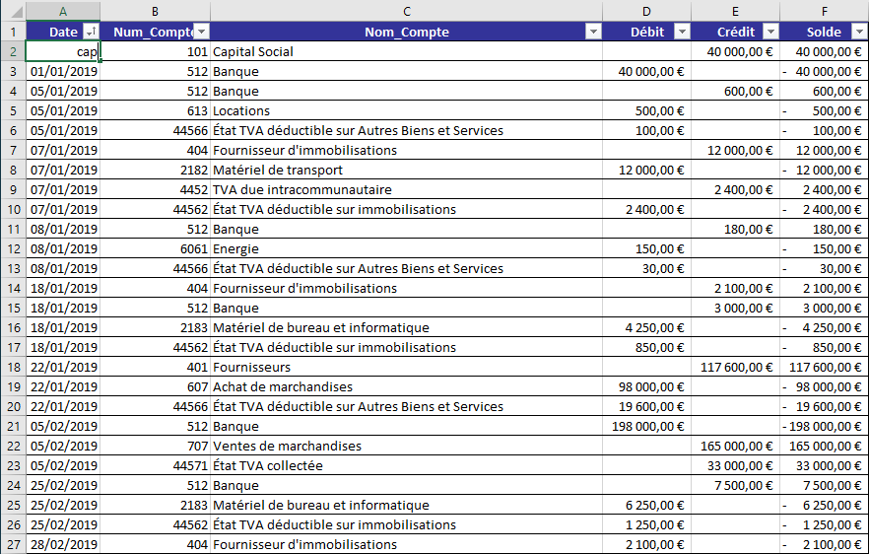

**PLAN COMPTABLE GENERAL**

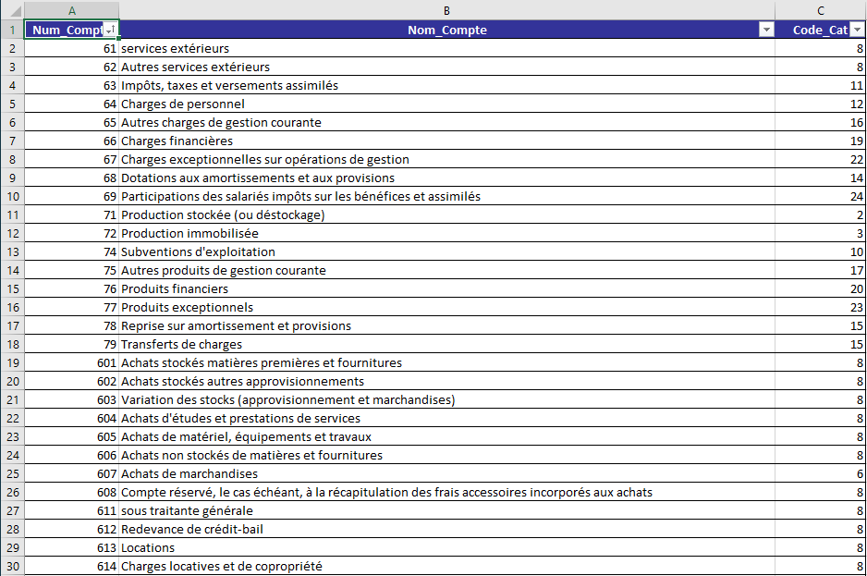

**MATRICE DES SIG (exemples)**

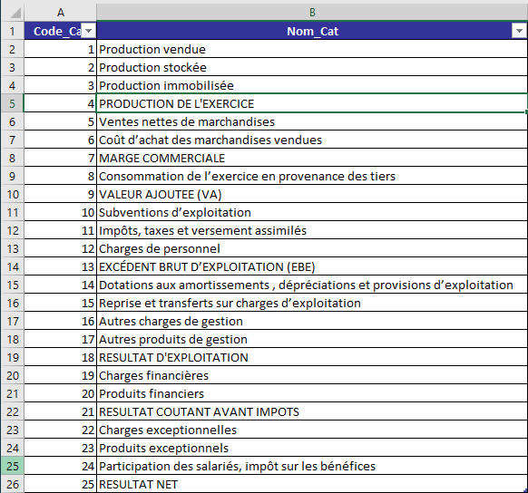

* Créer un ID pour pouvoir afficher dans les SIG dans l’ordre logique et fonctionnel

**MESURES DAX :**

* Créer des mesures séparées pour chaque SOLDE
* Une mesure récapitulative avec SWITCH pour afficher le bon solde pour chaque ligne

**POINTS DE VIGILANCE :**

* Toujours respecter la cascades SIG 🡺 chaque solde dépend des précédents
* Bonne cartographie les comptes du PCG